負整數加減
 | 若以右圖來表示整數的加法順序，  哪一個式子是正確的？  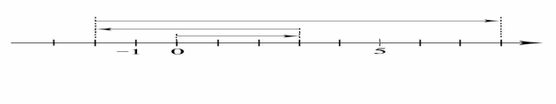(A) 10＋(－5)＋3＝8  (B) (－10)＋5＋(－3)＝－8 (C) 3＋(－5)＋10＝8 (D) (－10)＋3＋5＝－2 | C
1 | 冰箱的溫度原來為－5℃，將它調高8℃後，又調低16℃，則最後的溫度是多少？(A)－13℃ (B)－3℃ (C)3℃ (D)13℃ | A
1 | 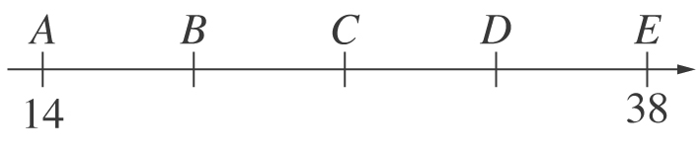  如圖，數線上的A點表示14，E點表示38，若將A和E間的距離分成四等分，且三個等分點為B、C、D，那麼B點表示的數是多少？  (A)15 (B)20 (C)26 (D)35 | B
1 | 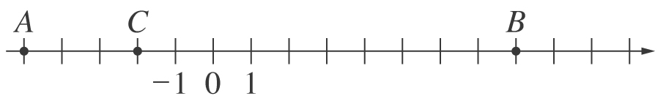  下列數線上A、B、C三點，分別表示玉山清晨、中午、晚上的溫度。請問玉山從清晨到中午溫度上升多少℃？(A)3℃ (B)6℃ (C)10℃ (D)13℃ | D
1 | 下列哪一數減去3後，其絕對值大於4？  (A)－2 (B)0 (C)2 (D)5 | A
1 | 下列哪一個選項，可以滿足│a│＋│b│＝│a＋b│成立？  (A)a＝5，b＝－6 (B)a＝2，b＝－2  (C)a＝－1，b＝－2 (D)a＝1，b＝－2 | C
1 | 7與－23兩個數，同時加上下列哪一數後會成為相反數？  (A)7ˉ(B)－7ˉ(C)8ˉ(D)－8 | C
1 | 關於整數的加減法計算，下列哪一個選項是正確的？  (A)－5－3＝－(5－3) (B)－4＋1＝－(4＋1)  (C)(－2)－(－5)＝－(2＋5) (D)(－1)＋(－4)＝－(1＋4) | D
1 | 若數線上三點A、B、C所代表的數分別為－8、13、－14，  則＋＋＝？ (A)21 (B)50 (C)54 (D)55 | C
1 | 若│－7│＝a，25的相反為b，試求a＋b＝？  (A)18 (B)－18 (C)32 (D)－32 | B
1 | 甲數＞0、乙數＜0，下列敘述何者正確？  (A)甲數－乙數＜0 (B)甲數－乙數＞0  (C)甲數＋乙數＞0 (D)甲數＋乙數＜0 | B
1 | 如果│甲數│＋乙數＝0，則下列哪一個敘述是正確的？  (A)甲數和乙數都是0 (B)甲數和乙數互為相反數  (C)│甲數│＝│乙數│ (D)乙數一定是負數 | C
1 | 下列四個算式中，哪一個是不正確的？  (A)(38＋49)＋26＝(38＋26)＋49 (B)(38－49)＋26＝38－(49＋26)  (C)(38－49)－26＝(38－26)－49 (D)(38＋49)－26＝38＋(49－26) | B
1 | 安安的媽媽經營一家服飾店，第一個月虧損5000元，第二個月盈餘8000元，第三個月也盈餘5000元，請問三個月下來共盈餘或虧損多少元？  (A)盈餘18000元 (B)虧損18000元 (C)虧損8000元 (D)盈餘8000元 | D
1 | 下列各算式，哪一個是錯誤的？  (A)(－21＋12)＝(－21)＋12 (B)(－21＋12)＝(－21)＋(－12)  (C)(－21＋12)＝12＋(－21) (D)(－21＋12)＝12－21 | B
1 | 下列哪一個數減3後絕對值小於6？  (A)－3 (B)－5 (C)8 (D)10 | C
1 | 當甲數是多少時，會使│甲數│－(－8)的值最大？  (A)－10 (B)－5 (C)0 (D)5 | A
1 | 數線上A點所代表的數為－49，B點所代表的數為27，則下列哪一個算式可以用來表示A、B兩點的距離？  (A)│(－49)－27│ (B)│(－49)－(－27)│ (C)│49－27│ (D) 以上皆可 | A
1 | 絕對值小於3的負整數之和等於多少？  (A)0 (B)－3 (C)－6 (D)6 | D
1 | 若a＜0＜b，則下列哪一個算式的值最大？  (A) a＋b (B) a－b (C) b－a (D)│a＋b│ | C
1 | 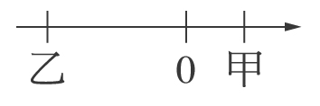  有甲、乙兩點，在數線上的位置如圖所示，則甲＋乙的值為何？(A)正數ˉ(B)負數 (C)0ˉ(D)無法判斷 | B
1 | 為了統計班上寶特瓶回收狀況，班長以30個為基準，登記每天的數量。一週來，回收紀錄如下表所示，請問這一週，平均每天回收幾個保特瓶？(A)28 (B)29 (C)30 (D)31個 | B
1 | 數線上A、B兩點與表示－3的點距離相等，如果A、B兩點的距離是10個單位長，那麼左邊的點所表示的數為？  (A)－13 (B)－10 (C)－8 (D)－3 | C
1 | (－13)－(－5)的結果是在數線上的何處？  (A)原點左方18個單位 (B)原點右方18個單位  (C)原點左方8個單位 (D)原點右方8個單位 | C
1 | 若a＝3，b＝－8，則下列何式的結果會最小？  (A)｜a＋b｜ (B)｜a－b｜ (C)｜a｜－｜b｜ (D)｜a｜＋｜b｜ | C
1 | 關於絕對值的計算，下列哪一個選項是正確的？  (A)｜－5｜＋｜－4｜＝－9 (B)｜－6｜－｜＋7｜＝＋1  (C)｜－7｜＋｜－3｜＝＋10 (D)｜－6｜－｜8｜＝－14 | C
1 | 兩數絕對值相等且兩數相差16，則此兩數的和為多少？  (A)0ˉ(B)8 (C)32ˉ(D)－32 | A
1 | 下表是亞洲幾個主要城市某年一月份的平均  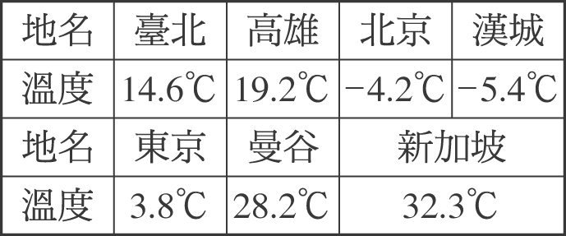  氣溫：  請問平均氣溫最高和最低相差多少℃？  (A)22.8℃ (B)26.9℃ (C)28.1℃ (D)37.7℃ | D
1 | 求∣－3∣＋∣－8∣－∣－2∣＝？  (A)－6 (B)0 (C)9 (D)10 | C
1 | 若│a│＝3，│b│＝5，則下列何者不可能為a＋b的值？  (A)8 (B)6 (C)2 (D)－2 | B
1 | 若丙數＜0，丁數＞0，│丙數│＝4，│丁數│＝5，則丙數＋丁數＝？  (A)0 (B)1 (C)2 (D)3 | B
1 | 下列哪一式子的和為正數？  (A)(－46)＋46 (B)(－94)＋84  (C)64＋(－53) (D)52＋(－87) | C
1 | ∣－6∣－∣6∣＝？  (A)0 (B)12 (C)－12 (D) ±12 | A
1 | ｜甲數－5｜＋｜乙數＋8｜＝0，則甲數－乙數＝？  (A)3ˉ(B)－3ˉ(C)13ˉ(D)－13 | C
1 | 計算｜5－9｜－｜6－14｜＋｜－2－6｜＝？  (A)－16ˉ(B)－2 (C)4ˉ(D)5 | C
1 | 數線上A、B、C三點，分別表示－3、1、－5，則－＝？  (A)－4 (B)－3 (C)－2 (D)－1 | A
1 | 下列哪一個算式是正確的？  (A) (－5)＋3＝－8 (B) (－7)＋(－2)＝9  (C) (－2)－2＝0 (D) (－7)－3＝－10 | D
1 | 設甲數是正數，乙數是負數，則下列何者恆為負數？  (A)甲數＋乙數 (B)甲數－乙數 (C)乙數－甲數 (D)－(甲數＋乙數) | C
1 | 甲＝987、乙＝－564，下面哪一個式子的結果最大？  (A)甲－乙 (B)甲＋乙 (C)乙－甲 (D)│甲＋乙│ | A
1 | 比－9小－5的數是多少？  (A)－14 (B)14 (C)－4 (D)4 | C
1 | A、B兩點所表示的數分別為4、－9，則A、B兩點的距離可以如何表示？  (A)│4－9│ (B) 9－4 (C)│(－9)－4│ (D)│－9│－│4│ | C
2 | 下列哪一個算式的值最大？  (A)367－239 (B)367－(－239) (C)(－367)－239 (D)(－367)－(－239) | B
2 | 若∣c∣＜b＜∣a∣，則下列何者正確？  (A) b可能為0 (B) a＋b＞0 (C) b＋c＞0 (D) a＋c＞0 | C
2 | 若a－b＜0，則下列何者正確？  (A)a＜0，b＞0 (B)a＜0，b＜0 (C)a＞0，b＞0 (D)a＜b | D
2 | 設甲數是正數，乙為負數，且│甲數│＝│乙數│，又甲數＝5＋(－3)，則甲數－乙數＝？(A)3 (B)4 (C)5 (D)7 | B
2 | 如果a＋957＝0、b＋(－957)＝0、c－957＝0、d－(－957)＝0，則下列何正確？(A)a＝b，c＝d (B)a＝c，b＝d (C)a＝d，b＝c (D)a＝b＝c | C
2 | 計算－6789＋3211－(－3579)的結果等於？  (A)13579 (B)1 (C)－6421 (D)－7157 | B
2 | 下列各選項中□內的數，何者最小？  (A)12－□＝17 (B)□－(－7)＝－12  (C)(－43)＋□＝－16 (D)□＋(－14)＝－21 | B
2 | 如圖，P、Q兩點在數線上所表示的數分別為a、b，則對於  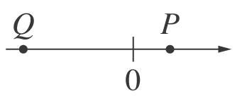  a、b的關係，下列敘述何者正確？  (A)│a│＞│b│ (B) a＜b (C) a＋b＞0 (D)│a－b│＝│b－a│ | D
2 | 數線上有隻金龜蟲在某一點上，先向右移6單位，再向左移8單位，又向右移3單位，最後停在表示13的點上，則此隻金龜蟲最初位置表示的數是多少？  (A)12ˉ(B)9ˉ(C)8ˉ(D)7 | A
2 | 下列等式何者錯誤?  (A)7＋(－3)＝(－3)＋7 (B)(－13)＋(－4)＝(－4)＋(－13)  (C) (8－6)＋5＝8－(6＋5) (D)[8＋(－9)]＋(－6)＝[(－6)＋(－9)]＋8 | C
2 | 下列各式中，哪一個是錯誤的？  (A)∣－1∣＜∣－2∣ (B)∣－5∣＜－(－5)  (C)∣－3＋1∣＜∣－3∣＋∣1∣ (D)∣3＋(－2)∣＜∣3∣＋∣－2∣ | B
2 | 一個數a的相反數可以記作「－a」，那麼下列哪個式子不一定是正確的？  (A)∣－a∣＝a (B)∣－a∣＝∣a∣ (C)－(－a)＝a (D) a＋(－a)＝0 | A
2 | 請判斷下列各敘述何者是正確的？  (A)(－348)＋(－56)－(－29)＞－300 (B)(－13－54)＋729－10＞700  (C)－(－627)＋(－830)＞－200 (D)[89－(－398)]＋(－40)＋60＞500 | D
2 | 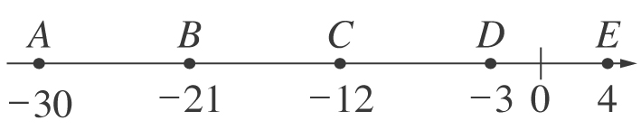  華軒原本在草稿紙上畫出如圖的數線，後來他又決定改成以C點為新原點，則原來A、B、D、E四點所表示的數也調整為p、q、r、s，則下列何者正確？  (A) q、r成為相反數 (B) p＝－42 (C)│s│＞│p│ (D)│p－q│＜│r－s│ | A
2 | 比－9大4的數是甲數，比－2小－6的數是乙數，則甲數＋乙數＝？  (A)－20ˉ(B)－1 (C)18ˉ(D)24 | B
2 | [(－3)－5]－[(－5)－(－3)]＝？  (A)－16 (B)－10 (C)－6 (D)0 | C
2 | 下列四個等式何者不成立？  (A)(13＋6)－5＝13＋(6－5) (B)(77－20)－35＝77－(20＋35)  (C)(－23)＋[－(－11)]＝[－(－11)＋(－23)] (D)(－50)＋20＝(－20)－(－50) | D
2 | 計算[(－29)－13]－[46＋(－33)]之值為多少？  (A)－29 (B)29 (C)－55 (D)55 | C
2 | 若a＜b＜0，則下列哪一個是錯誤的？  (A)│b│＜│a│ (B)│a│＝ －a  (C)│b－a│＝│b│－│a│ (D)│a＋b│＝│a│＋│b│ | C
2 | 如圖，數線上A、B兩點所代表的數分別是a、b，且a、b均為整數，則下列何者錯誤？  (A)│a│＋│b│＞0 (B) a－│b│＜0  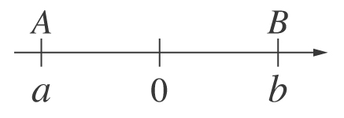  (C)│a│＋b＜0 (D) b＞a | C
2 | 下列哪一組數可使｜甲數＋乙數｜＜｜甲數｜＋｜乙數｜成立？  (A)甲數＝－3，乙數＝0 (B)甲數＝－2，乙數＝－5  (C)甲數＝7，乙數＝3 (D)甲數＝4，乙數＝－3 | D
2 | 下列何者錯誤？  (A) 84＋(－100)＝－16 (B)(－8)＋15＝15－8  (C)(－58)＋40＝－(40－58) (D)(－13)＋4＝－(13－4) | C
2 | 在圖中，填入的甲、乙、丙、丁、戊五個數，可使縱列、  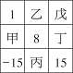橫列、斜列的和皆相等，下列哪一個選項是正確的？  (A)乙＝－9 (B)丙＝24 (C)丁＝－21 (D)戊＝32 | B
2 | 甲、乙、丙、丁四個數所代表的點，在數線上的位置關係如圖所示，請判斷下列哪一個式子恆正確？  (A)∣甲∣－∣丙∣＞∣乙∣－∣丁∣  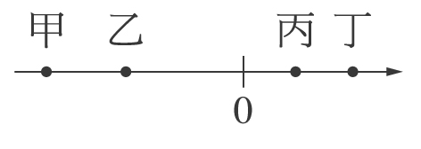  (B)∣甲∣－∣乙∣＜∣丙∣－∣丁∣  (C)∣甲∣－∣乙∣＜∣丁∣－∣丙∣ (D)∣甲－丁∣＜∣乙－丙∣ | A
2 | 請判斷下列四個算式中，哪一個算式左右兩邊等號是不成立的？  (A)(－57)＋(－93)＝(－93)＋(－57)  (B)[(－12)＋(－7)]＋10＝(－12)＋[(－7)＋10]  (C)(42－93)－85＝85－(42－93)  (D)(－14)＋[39＋(－45)]＝[(－14)＋39]＋(－45)＝[(－14)＋39]－45 | C
2 | 若□＋4和△－2的相反數分別是7和－3，則□－△是多少？  (A)4 (B)2 (C)－6 (D)－16 | D
2 | 下列算式是計算7997－2345－(－7655)的過程，請問哪一個步驟錯誤？  7997－2345－(－7655)＝7997＋(－2345)＋7655 ...步驟一  ＝7997＋(－2345＋7655) ...步驟二  ＝7997＋[－(2345＋7655)] ...步驟三  ＝7997＋(－10000) .. ... ... ....步驟四  (A)步驟一 (B)步驟二 (C)步驟三 (D)步驟四 | C
2 | a＝6、b＝－8、c＝14，則│a－b│＋│b－c│＋│c－a│＝？  (A)28 (B)32 (C)44 (D)54 | C
2 | 設甲數為整數，且－＜甲數＜2，則滿足甲的所有整數和為多少？  (A)0 (B)－10 (C)－17 (D)－18 | D
2 | 求－1＋2－3＋4－5＋6＋……－99＋100之值為何？  (A)50ˉ(B)25 (C)－25ˉ(D)－50 | A
2 | 若│a│＝－a，則│a－1│－│a－2│＝？  (A)－1 (B)1 (C)0 (D)3 | A
2 | －3、3、、、－2五個數中，最大的數與最小的數相差多少？  (A)6 (B)6 (C)5 (D)5 | B
2 | 設｜甲數＋(－5)｜＝｜甲數｜＋｜－5｜，則甲數不可能是下列哪一個數？  (A)－7 (B)－2 (C)0 (D)3 | D
2 | 已知□是負數，且│□－3│＝5，那麼│□＋3│＝？  (A)1 (B)5 (C)－11 (D)11 | A
2 | 大於－6.5且小於－2.3的所有整數的和為多少？  (A)－27 (B)－25 (C)－20 (D)－18 | D
2 | 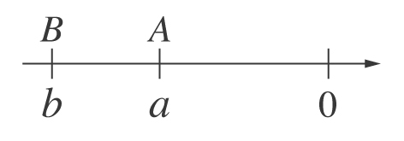  如圖，數線上A、B兩點所代表的數分別是a、b，則下列哪一個是錯誤的？  (A) a－b＞0 (B) a＋b＜0  (C)(－a)－(－b)＜0 (D)│a│－│b│＞0 | D
2 | 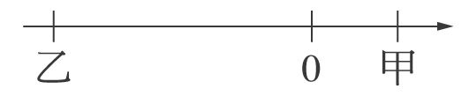  - 乙兩數在數線上的位置如圖所示，下列各敘述  何者正確？(A)│乙│＜│甲│(B) 甲－乙＜0  (C) 甲＋乙＜0 (D)│甲－乙│＞│乙－甲│ | C
2 | 在數線上，比5.4小，但比－4.3大的所有整數之和是多少？  (A)9 (B)0 (C)4 (D)5 | D
2 | 假設甲、乙均為整數，且│甲＋1│＋│乙－1│＝0，則甲數－乙數＝？  (A)－2 (B)－1 (C)1 (D)2 | A
2 | 一數線上A、B兩點所代表的數分別為a，b，若A點在B點的右邊，且A在原點O與B之間，則 (A)a＋b＞0ˉ(B)a－b＞0 (C)b－a＞0ˉ(D)b＞aˉ | B
3※ | 若a＝6.44，b＝－8，c＝14，d＝－3.88  則│a－b│＋│b－c│＋│c－a│＋│b－d│＋│c－d│＝？  (A)66 (B)68 (C)70 (D)72 | A
3 | 若a＜0，b＜0，則a＋b＝？  (A)－(｜a｜－｜b｜) (B)－(｜a｜＋｜b｜)  (C)｜a｜＋｜b｜ (D)｜a｜－｜b｜ | B
3 | 若a＞0，b＜0，且｜a｜＜｜b｜，則a＋b＝？  (A)－(｜b｜－｜a｜) (B)－(｜a｜＋｜b｜)  (C)｜a｜＋｜b｜ (D)｜b｜－｜a｜ | A
3 | 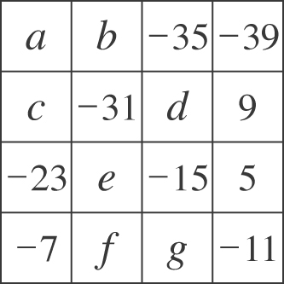  如下表所示，表格中填入的a、b、c、d、e、f、g的數，可使表格內的縱列、橫列、斜列的和皆相等，則a＋b＋c之值為多少？  (A)－11 (B)11 (C)17 (D)－17 | B
3 | 計算(26－│(－24)－(－13)│)－│7－10│＋│(－5)－12│之值為多少？  (A)29 (B)15 (C)5 (D)－5 | A
3 | 若a＝536－297、b＝536－(－297)、c＝(－536)－297、  d＝(－536)－(－297)，則下列哪一個是正確的？  (A) a＞b＞c＞d (B) a＞b＞d＞c (C) b＞a＞d＞c (D) b＞a＞c＞d | C
4 | 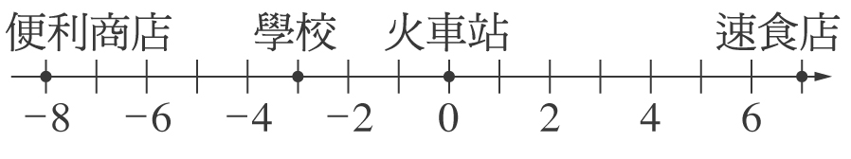  將便利商店、學校、速食店在數線上分別以－8、－3、7三點表示，如圖：  若以火車站為原點，則便利商店、學校、速食店三點與火車站的距離總和是多少？ | 18
4 | (－989994)＋[(－5897898)＋989992]＝ˉˉˉˉ。 | －5897900
4 | 計算下列各式的值。  (1)(－7)＋6－[5－(4－3)]＝ 。  (2)(－8)－︱－5︱－(－13)＝ 。  (3) ＋(－13)＝－17。  (4)75－83－[(－12)＋(－3)]＝ 。 | (1)－5 (2)0 (3)－4 (4)7
4 | 若│甲＋(－4)│＋│乙＋9│＝0，則甲＋乙＝ˉˉˉˉ。 | -5
4 | 若│a│＋│－25│＝32，則 a＝ˉˉˉˉ。 | ±7
4 | 計算下列各式之值：  (1)85＋(－53)＋(－89)＝ˉˉˉˉ。  (2)(－117)＋25＋(－16)＝ˉˉˉˉ。 | －57ˉ-108
4 | 計算下列各式的結果：  (1)│13－(－9)│－│(－17)－25│＝ˉˉˉˉ。  (2)│(－8)－(－12)│－│34－(－6)│＝ˉˉˉˉ。 | －20ˉ－36
4 | 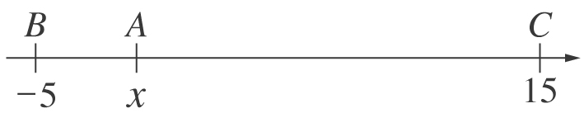  如圖，已知＝5，求：  (1)x＝ (2) ＝ | -1  16
4 | 如果｜a－3｜＝5，則 a＝ | 8,-2
5 | ∣1－∣－∣－∣－∣－－∣＝ | 1/3
5＊ | ∣－∣＋∣－∣＋∣－∣＋∣－∣＝ | 19/30
5 | 設甲數為整數，且－7.5＜甲數≦5，  則最大的甲數與最小的甲數相差ˉˉ ˉˉ。 | 12
5 | 甲、乙兩人分別在數線上－20、85的位置，同時相向而行，若甲的速度是乙的2倍，則他們會在ˉˉˉˉ的位置上相遇。 | 50
5 | 在數線上A、B分別表示8、18，又C與B相距6個單位長，  則A與C相距ˉˉˉˉ個單位長。 | 4或16
5 | 已知│甲數│＞│乙數│，│丙數│＜│乙數│，  若乙數與丙數為異號數，乙數大於0，且甲數加乙數小於0，則甲、乙、丙三數的大小關係為ˉˉˉ ˉ。 | 乙＞丙＞甲
5 | 有一隻青蛙自線上坐標為－2的A點開始往右跳，每次跳動的距離都相等，且方向不改變，跳第3次時落到坐標為7的點，若跳第17次時會落到C點，則C點的坐標為ˉˉ ˉˉ。 | 49
5 | 已知甲、乙、丙三數在數線上的位置為甲在乙與丙之間，0在甲與乙之間，又乙－甲－丙＞0，則甲、乙、丙三數的大小關係為ˉ ˉˉˉ。 | 乙＞甲＞丙
5 | 在數線上，已知甲數在乙數的右邊，乙數在丙數與原點之間，若丙數＜0，則甲、乙、丙三數的大小關係為ˉˉ ˉˉ。 | 甲＞乙＞丙
5 | 在數線上從代表－16與8的兩點，同時向右移動ˉˉˉˉ個單位長後，分別到達A、B兩點，則A、B兩點所代表的數互為相反數。 | 4
5 | □＋5和 ○＋3 的相反數分別是－8 和 2，那麼 □ ＋ ○ ＝ | -2
5 | 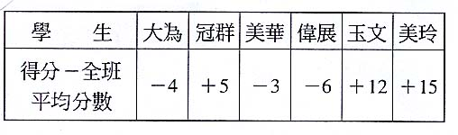  右表為中華國中一年一班6個學生，數學科平時測驗的得分與全班平均分數的比較，問：(1)如果美華的分數為78分，那麼全班平均分數為 分  (2)美華實得的分數比偉展多或少幾分？ 分  (3)這六個學生中，最高分與最低分相差幾分？ 分 | 81  +3  21
5 | 如果｜a＋3｜＝5，則 a＝ | 2、-8
5 | 假設甲、乙均為整數，若│甲＋1│＋7×∣乙－1∣＝4，  則甲＋乙＝ | ±4
5 | 數線上A、E兩點所代表的數分別為－74及  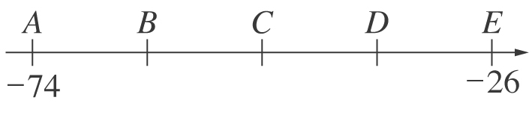  －26，其中B、C、D三點將四等分，如圖所示，試求(1) ＝  (2) D點所代表的數是多少？ | 12  -38
6 | 從1,2,3,4,5,6,7,8,9等九數中選出8個相異數填入右圖中（4、5填入中間兩格），已知圖中兩直行數字之和皆為14，橫列數字之和為17，請問哪一個數字沒被選出？ 。 | 8
   | 4 | 5
6 | 設甲數為整數，且│甲數＋2│≦3.8，請問：  甲數可能是哪些數？ | 1~-5
6 | 1－2－3＋4＋5－6－7＋8＋9－10－……＋2004＋2005  ＝ | 2005

